**Aspersor kawashima 3l**

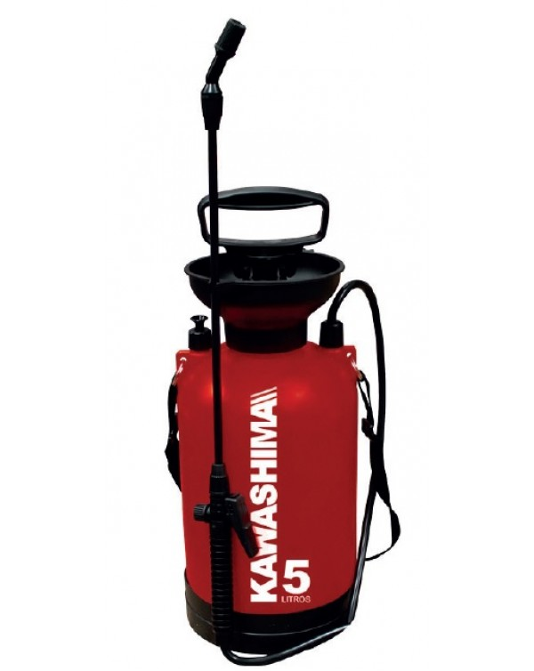Aspersor kawashima 3l es practica para el trabajo en jardines, control de plagas urbanas, agrícolas para aplicación de insecticidas base agua y base aceite, un aspersor que simplemente es ideal para trabajos caseros con durabilidad que no necesitan mantenimiento continuo.

|  |  |
| --- | --- |
| **Para usar en** | **Comercial y residencial: interiores y exteriores** |
| **Tipo de pulverizador** | **Pulverizador de bomba manual** |
| **Tamaño del tanque (gal.)** | **3.0 L** |
| **Material / Construcción** | **Plástico** |
| **Longitud de la manguera (pulg.)** | **18 pulg.** |
| **Longitud de la varilla (pulg.)** | **14 pulg.** |
| **ACCESORIOS** | **Válvula de alivio** |
| **Partes incluidas** | **varilla de 14 pulgadas, manguera de 18 pulgadas, boquilla cónica,** |